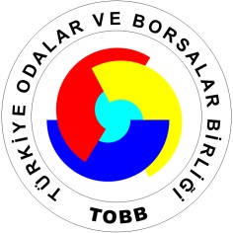

**Türkiye-Almanya İstisna Akdi Anlaşması Toplantısı**

**13 Kasım 2014**

**TOBB İkiz Kuleler**

*Adres:*

*TOBB İkiz Kuleler Sosyal Tesisler 3. Kat*

*Dumlupınar Bulvarı No: 252 (Eskişehir Yolu 9. Km)*

*Çankaya/Ankara*

**Taslak Program**

10.00 – 10.15 **Edmun LUDIGS’in Açılış Konuşması**

Federal Çalışma Ajansı İstisna Akdi Bölüm Başkanı

10.15 – 10.30 Türk İşverenlere İstisna Akdi Anlaşması’nın Almanya’da Sağladığı Fırsatlar

**A. Nazif GARİBAĞAOĞLU**

Berlin Büyükelçiliği Çalışma ve Sosyal Güvenlik Müşaviri

10.30 – 11.30 İstisna Akdi Anlaşmasının Uygulaması – Türk İşçilerin Almanya’ya Gönderilmesi

**Hans-Peter SAX / Mesut KUL**

Türkiye Almanya İstisna Akdi Bölümü

11.30 – 12.00 Soru- Cevap

12.00 – 13.00 Öğle Yemeği